MAYORGA ROQUE

FIC/UNACH

PROGRAMACION

PROYECTO INDIVIDUAL

HIDRAULICA

RESISTENCIA AL FLUJO DE CONDUTOS

Cuando un cuerpo sólido se mueve en el seno de un fluido, se originan una serie de fuerzas sobre dicho cuerpo. El origen de esas fuerzas se debe a la viscosidad del fluido y a la resultante de las fuerzas debidas a las presiones normales a la superficie exterior del cuerpo sólido.

Por el principio de acción y reacción, el cuerpo ejerce sobre el fluido una fuerza igual y de sentido contrario a la que el fluido ejerce sobre el sólido. Es decir, el fenómeno de resistencia que un sólido experimenta al moverse en un fluido es, fundamentalmente, igual al de la resistencia que un fluido experimental al moverse en el interior de un sólido (como una tubería).

Fenómenos de la ingeniería sometidos a las mismas leyes:

a) Pérdidas de energía o pérdidas de carga en conducciones cerradas

b) Flujo en conducciones abiertas o canales

c) Arrastre de un avión o vehículo terrestre

d) Navegación submarina

**Flujo Laminar y Flujo Turbulento**

**Flujo permanente**

**Flujo estacionario**

**Flujo uniforme**

**Flujo no uniforme**

**Análisis MICROSCÓPICO**

**Flujo Laminar**

**Flujo Turbulento**

**Análisis MACROSCÓPICO**

**Régimen Laminar o de Poiseuille:**

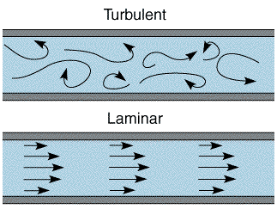El flujo tiene un movimiento ordenado, en el que las partículas del fluido se mueven en líneas paralelas (en capas), sin que se produzca mezcla de materia entre las distintas capas.

**Régimen Turbulento o de Venturi:**

El flujo tiene un movimiento caótico, desordenado con mezcla intensiva entre las distintas capas.

Dependiendo del tipo de flujo, laminar o turbulento, las fuerzas de rozamiento que aparecen serán de distintos tipos. En el caso de régimen laminar, las fuerzas que se ejercen entre las distintas capas del fluido son tangentes a la dirección del movimiento. Por el contrario, cuando se está en régimen turbulento aparece una segunda contribución a la fuerza de rozamiento debida a la mezcla entre las distintas capas.

Algunas características del agua que complementan estos principios son la densidad, velocidad, gasto, esfuerzo constante, cargas hidráulicas, presión, numero de Reynolds y Froude, flujo critico etc.

**Número de Reynolds**

El comportamiento de un fluido depende del régimen

del flujo, laminar o turbulento.

Número de Reynolds (Re) →Herramienta para determinar y predecir el tipo de flujo

Parámetro adimensional que depende de la densidad y viscosidad del fluido analizado, la velocidad del mismo y una dimensión característica que depende del sistema a analizar:

Donde

D=Diámetro de la tubería a través de la cual circula el fluido o longitud característica del sistema

V=velocidad característica del fluido

*V*=viscosidad cinemática del Fluido

http://www.valvias.com/images/basico/flow-coefficient/redvu.png

**Números críticos de Reynolds**

Para flujo en conductos, el número de Reynolds adopta la primera de las expresiones anteriores.

Normalmente se trabaja con los siguientes rangos:

Si Re ≤ 2000 → Flujo LAMINAR

Si Re ≥ 4000 → Flujo TURBULENTO

Si 2000 < Re < 4000 →Región CRÍTICA (no es posible predecir el régimen del flujo).

Número crítico inferior de Reynolds: Valor del Reynolds por debajo del cual el régimen es necesariamente laminar. Cualquier perturbación es amortiguada por la viscosidad.

**Paradoja de D’Alembert**

Si se analiza el movimiento de un cilindro circular en el interior de un fluido con una velocidad V∞ de derecha a izquierda, esto es, dinámicamente hablando, equivalente al caso en que el cilindro está parado y existe una corriente que incide sobre él de izquierda a derecha con una velocidad V∞.

Si se supone un flujo ideal (µ=0 y energía constante en todos los puntos), se obtendrá una circulación del flujo como la que se muestra en la imagen:

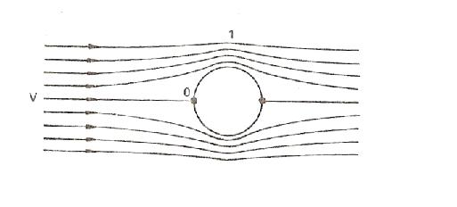

Según la teoría de las líneas de corriente, se podría calcular la velocidad en el punto S de la superficie del cilindro como:

Donde:

- Vs: Velocidad del fluido en un punto de la superficie

- V0: Velocidad de la corriente no perturbada

- θ: ángulo que fija la posición del punto en el cilindro

VS=2⋅V0⋅senθ

* La resultante de todas las fuerzas que actúan sobre el cilindro en la dirección normal al movimiento (sustentación) es nula.
* La resultante de todas las fuerzas que actúan sobre el cilindro en la dirección del movimiento (arrastre) es nula.
* El cilindro se movería en el interior de un fluido ideal sin experimentar resistencia alguna.

Sin embargo, se presenta el hecho paradójico de que el agua y el aire, a pesar de ser muy poco viscosos, ofrecen a un cilindro en movimiento una gran resistencia al avance → Este hecho se conoce como Paradoja de D’ALEMBERT.

**La ley de Poiseuille**

La ley de Poiseuille (también conocida como ley de Hagen-Poiseuille después de los experimentos llevados a cabo por [Gotthilf Heinrich Ludwig Hagen](http://es.wikipedia.org/wiki/Gotthilf_Heinrich_Ludwig_Hagen" \o "Gotthilf Heinrich Ludwig Hagen) ([1797](http://es.wikipedia.org/wiki/1797)-[1884](http://es.wikipedia.org/wiki/1884)) en [1839](http://es.wikipedia.org/wiki/1839)) es la ley que permite determinar el flujo [laminar](http://es.wikipedia.org/wiki/Flujo_laminar) [estacionario](http://es.wikipedia.org/w/index.php?title=Flujo_estacionario&action=edit&redlink=1) ΦV de un líquido [incompresible](http://es.wikipedia.org/wiki/Fluido_incompresible) y uniformemente viscoso (también denominado [fluido newtoniano](http://es.wikipedia.org/wiki/Fluido_newtoniano)) a través de un tubo cilíndrico de sección circular constante. Esta ecuación fue derivada experimentalmente en [1838](http://es.wikipedia.org/wiki/1838), formulada y publicada en [1840](http://es.wikipedia.org/wiki/1840) y [1846](http://es.wikipedia.org/wiki/1846) por [Jean Louis Marie Poiseuille](http://es.wikipedia.org/wiki/Jean_Louis_Marie_Poiseuille) ([1797](http://es.wikipedia.org/wiki/1797)-[1869](http://es.wikipedia.org/wiki/1869)). La ley queda formulada del siguiente modo:  \Phi _{V} = {dV\over dt} = v_{media}\pi r^{2} = {\pi r^{4}\over 8 \eta} \left( - { d P \over dz}\right) = {\pi r^{4}\over 8 \eta} { \Delta P \over L} \; , 

 La ley se puede derivar de la [ecuación de Darcy-Weisbach](http://es.wikipedia.org/wiki/Ecuaci%C3%B3n_de_Darcy-Weisbach), desarrollada en el campo de la hidráulica y que por lo demás es válida para todos los tipos de flujo. La ley de Hagen-Poiseuille se puede expresar también del siguiente modo:

 \lambda = {64\over {\it Re}} \; , \quad\quad Re = {2\rho v_{s} R\over \eta} \; , 

Donde Re es el [número de Reynolds](http://es.wikipedia.org/wiki/N%C3%BAmero_de_Reynolds) y ρ es la densidad del fluido. En esta forma la ley aproxima el valor del [factor de fricción](http://es.wikipedia.org/wiki/Factor_de_fricci%C3%B3n), la energía disipada por la pérdida de carga, el factor de pérdida por fricción o el factor de fricción de Darcy λ en flujo laminar a muy bajas velocidades en un tubo cilíndrico. La derivación teórica de la fórmula original de Poiseuille fue realizada independientemente por Wiedman en [1856](http://es.wikipedia.org/wiki/1856) y Neumann y E. Hagenbach en [1858](http://es.wikipedia.org/wiki/1858) ([1859](http://es.wikipedia.org/wiki/1859), [1860](http://es.wikipedia.org/wiki/1860)). Hagenbach fue el primero que la denominó como ley de Poiseuille.

La ley es también muy importante en [hemodinámica](http://es.wikipedia.org/wiki/Hemodin%C3%A1mica).

La ley de Poiseuille fue extendida en [1891](http://es.wikipedia.org/wiki/1891) para [flujo turbulento](http://es.wikipedia.org/wiki/Flujo_turbulento) por L. R. Wilberforce, basándose en el trabajo de Hagenbach.

Factor de Fricción de Blasius

Paul Richard Heinrich Blasius (1883 – 1970) fue un [ingeniero](http://es.wikipedia.org/wiki/Ingeniero) [alemán](http://es.wikipedia.org/wiki/Alemania) especializado en [mecánica de fluidos](http://es.wikipedia.org/wiki/Mec%C3%A1nica_de_fluidos). Fue uno de los primeros estudiantes de [Prandtl](http://es.wikipedia.org/wiki/Ludwig_Prandtl" \o "Ludwig Prandtl), El trabajo de Prandtl llevó al estudio en 1911 de este fenómeno en tuberías y conductos, relacionándolo con el [número de Reynolds](http://es.wikipedia.org/wiki/N%C3%BAmero_de_Reynolds). La principal contribución de Blasius fue el estudio de la capa límite en una placa semininfinita, ampliando los resultados de Prandtl. encontró empíricamente que para conductos con comportamiento hidráulicamente liso la zona de transición o turbulenta, para el factor de fricción en tubería:

\lambda=0.3164 Re^{-0.25} \, 

**Johann Nikuradse**

Descubrió que:

En la gama I, por pequeño número de Reynolds el factor de resistencia es el mismo para rugosa como para tuberías lisas. Las proyecciones de la formación de rugosidad situada completamente dentro de la capa laminar para este rango.

En la gama II (rango de transición), se observó un aumento en el factor de resistencia para un aumento de número de Reynolds. El espesor de la capa laminar es aquí del mismo orden de magnitud que la de las proyecciones.

Algunas de las ecuaciones que se dedujeron de su trabajo son:

Para tubos rugosos de zona turbulenta:

Donde E es la rugosidad absoluta promedia de acuerdo al material del conducto. Se obtiene de tablas o se puede determinar experimentalmente.

Para tubos lisos en la zona de transición o turbulenta:

[**Prandtl**](http://fluidos.eia.edu.co/hidraulica/articuloses/flujoentuberias/ec_flujo/Paginas/page7.html)**y**[**von Karman**](http://fluidos.eia.edu.co/hidraulica/articuloses/flujoentuberias/ec_flujo/Paginas/page8.html)

Sólo hasta 1930 comenzó el estudio moderno de las ecuaciones de flujo con investigaciones que tenían por objetivo obtener una expresión general para el cálculo del factor de fricción (Moore, 1959). En ese año, [Prandtl](http://fluidos.eia.edu.co/hidraulica/articuloses/flujoentuberias/ec_flujo/Paginas/page7.html) y [von Karman](http://fluidos.eia.edu.co/hidraulica/articuloses/flujoentuberias/ec_flujo/Paginas/page8.html) propusieron dos ecuaciones para su cálculo.

http://fluidos.eia.edu.co/hidraulica/articuloses/flujoentuberias/ec_flujo/Imagenes/ec9.gif

que puede aplicarse a cualquier fluido en tubos lisos y en régimen turbulento, mientras que para tubos rugosos, la ecuación es:

                     http://fluidos.eia.edu.co/hidraulica/articuloses/flujoentuberias/ec_flujo/Imagenes/ec10.gif

En donde r es el radio interno de la tubería y ε su rugosidad

**Ecuacion de Colebrook-White**.

Fórmula usada en hidráulica para el cálculo del factor de fricción de Darcy  \lambda  también conocido como coeficiente de rozamiento. Se trata del mismo factor  f  que aparece en la [ecuación de Darcy-Weisbach](http://es.wikipedia.org/wiki/Ecuaci%C3%B3n_de_Darcy-Weisbach).

La expresión de la fórmula de Colebrook-White (1937, 1939)[1](http://es.wikipedia.org/wiki/Ecuaci%C3%B3n_de_Colebrook-White#cite_note-1) [2](http://es.wikipedia.org/wiki/Ecuaci%C3%B3n_de_Colebrook-White#cite_note-2) es la siguiente:

 \frac{1}{\sqrt{\lambda}} = -2 \log_{10} {\left ( \frac{k/D}{3,7} + \frac{2,51}{Re \sqrt{\lambda}} \right )}

Donde Re es el [número de Reynolds](http://es.wikipedia.org/wiki/N%C3%BAmero_de_Reynolds), k/D la rugosidad relativa y  \lambda  el factor de fricción.

El campo de aplicación de esta fórmula se encuentra en la zona de transición de flujo laminar a flujo turbulento y flujo turbulento. Para la obtención de  \lambda  es necesario el uso de métodos iterativos. Otra forma más sencilla y directa de obtener el valor de  \lambda  es hacer uso del [diagrama de Moody](http://es.wikipedia.org/wiki/Diagrama_de_Moody).

**La Formula de Hazen-Williams**

La fórmula de Hazen-Williams, también denominada ecuación de Hazen-Williams, se utiliza particularmente para determinar la velocidad del [agua](http://es.wikipedia.org/wiki/Agua) en [tuberías](http://es.wikipedia.org/wiki/Tuber%C3%ADa) circulares llenas,o conductos cerrados es decir, que trabajan a [presión](http://es.wikipedia.org/wiki/Presi%C3%B3n).

Su formulación en función del radio hidráulico es:

V = 0,8494 * C * (Rh)^{0,63} * S ^ {0,54}  

en función del diámetro:

Q = 0,2785 * C * (D)^{2,63} * S ^ {0,54}  

Dónde:

* Rh = Radio hidráulico = Área de flujo / Perímetro húmedo = Di / 4
* V = Velocidad media del agua en el tubo en [m/s].
* Q = Caudal ó flujo volumétrico en [m³/s].
* C = Coeficiente que depende de la [rugosidad](http://es.wikipedia.org/wiki/Rugosidad_(hidr%C3%A1ulica)) del [tubo](http://es.wikipedia.org/wiki/Tuber%C3%ADa).
  + 90 para tubos de [acero](http://es.wikipedia.org/wiki/Acero) soldado.
  + 100 para tubos de [hierro fundido](http://es.wikipedia.org/wiki/Hierro_fundido).
  + 140 para tubos de [PVC](http://es.wikipedia.org/wiki/PVC).
  + 128 para tubos de [fibrocemento](http://es.wikipedia.org/wiki/Fibrocemento).
  + 150 para tubos de [polietileno de alta densidad](http://es.wikipedia.org/wiki/Polietileno_de_alta_densidad).
* Di = Diámetro interior en [m]. (Nota: Di/4 = Radio hidráulico de una tubería trabajando a sección llena)
* S = [[Pendiente - Pérdida de carga por unidad de longitud del conducto] [m/m].

Esta ecuación se limita por usarse solamente para agua como fluido de estudio, mientras que encuentra ventaja por solo asociar su coeficiente a la rugosidad relativa de la tubería que lo conduce, o lo que es lo mismo al material de la misma y el tiempo que este lleva de uso.

Tiene la ventaja de ser explicita para las perdidas por fricción, la velocidad o el caudal, lo cual hace su uso muy sencillo y muy popular para los ingenieros civiles y sanitarios de los Estados Unidos, lo cual a influenciado a varios países más.

**Resistencia al Flujo en Tubos Comerciales**

La rugosidad en los tubos comerciales no es homogénea razón por el cual es difícil científicamente. Sin embargo se puede caracterizar por un valor medio que, desde el punto de vista se perdida, es equivalente a una rugosidad uniformemente distribuida. Con viene aclarar dicho valor intervienen, además, otros factores como la frecuencia y alineamiento de las juntas en los conductos de asbestos-cementos, o bien el tipo de costura o de remachado en los tubos de acero y finalmente, el efecto de incrustaciones y acumulaciones en los conductos, principalmente metálicos, por la acción corrosiva del agua.

**Diagrama de Moody**

El diagrama de Moody es la representación gráfica en escala doblemente logarítmica del factor de fricción en función del [número de Reynolds](http://es.wikipedia.org/wiki/N%C3%BAmero_de_Reynolds) y la rugosidad relativa de una [tubería](http://es.wikipedia.org/wiki/Tuber%C3%ADa).

En la [ecuación de Darcy-Weisbach](http://es.wikipedia.org/wiki/Ecuaci%C3%B3n_de_Darcy-Weisbach) aparece el término \lambda que representa el factor de fricción de Darcy, conocido también como coeficiente de fricción. El cálculo de este coeficiente no es inmediato y no existe una única fórmula para calcularlo en todas las situaciones posibles.

Se pueden distinguir dos situaciones diferentes, el caso en que el flujo sea laminar y el caso en que el flujo sea turbulento. En el caso de [flujo laminar](http://es.wikipedia.org/wiki/Flujo_laminar) se usa una de las expresiones de la [ecuación de Poiseuille](http://es.wikipedia.org/wiki/Ley_de_Poiseuille); en el caso de [flujo turbulento](http://es.wikipedia.org/wiki/Flujo_turbulento) se puede usar la [ecuación de Colebrook-White](http://es.wikipedia.org/wiki/Ecuaci%C3%B3n_de_Colebrook-White).

En el caso de flujo laminar el factor de fricción depende únicamente del [número de Reynolds](http://es.wikipedia.org/wiki/N%C3%BAmero_de_Reynolds). Para flujo turbulento, el factor de fricción depende tanto del número de Reynolds como de la rugosidad relativa de la tubería, por eso en este caso se representa mediante una familia de curvas, una para cada valor del parámetrok/D, donde k es el valor de la rugosidad absoluta, es decir la longitud (habitualmente en milímetros) de la rugosidad directamente medible en la tubería.

[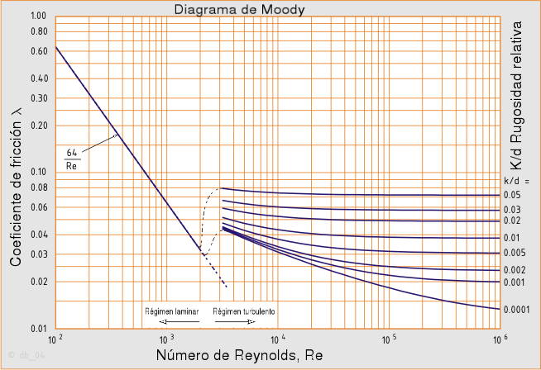](http://commons.wikimedia.org/wiki/File:Moody-es.png)

INTERFAZ GRAFICA

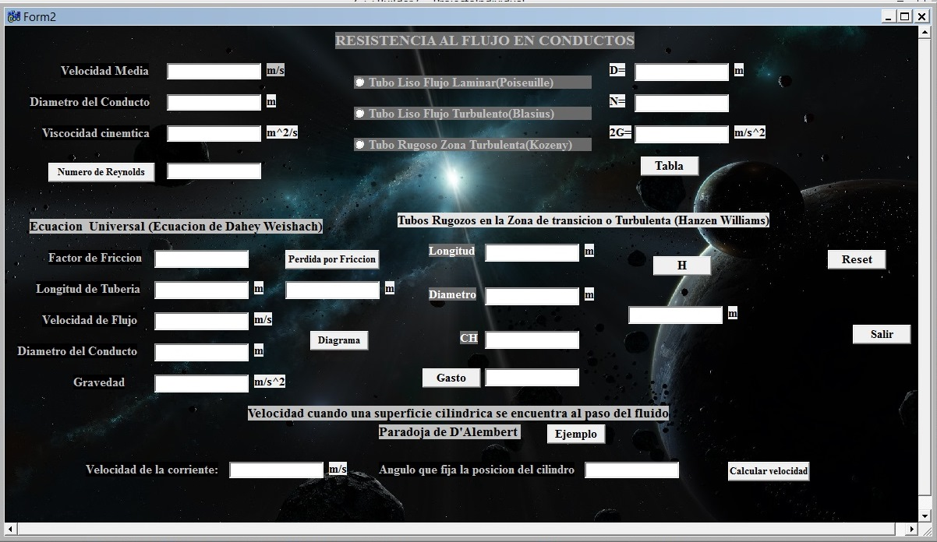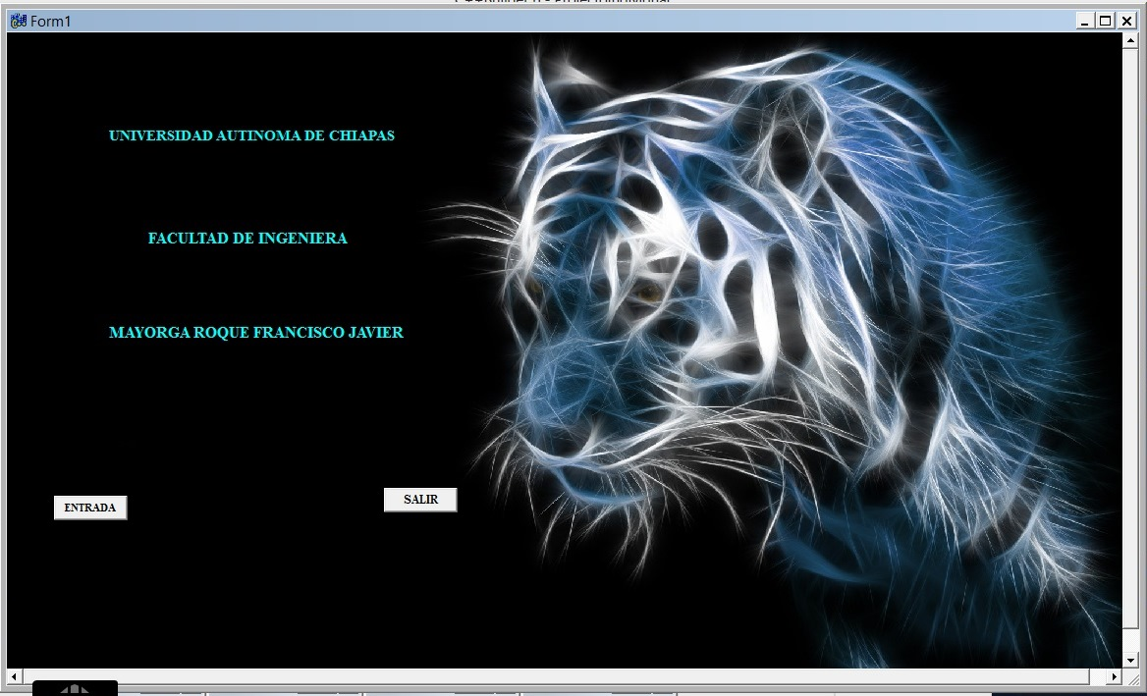

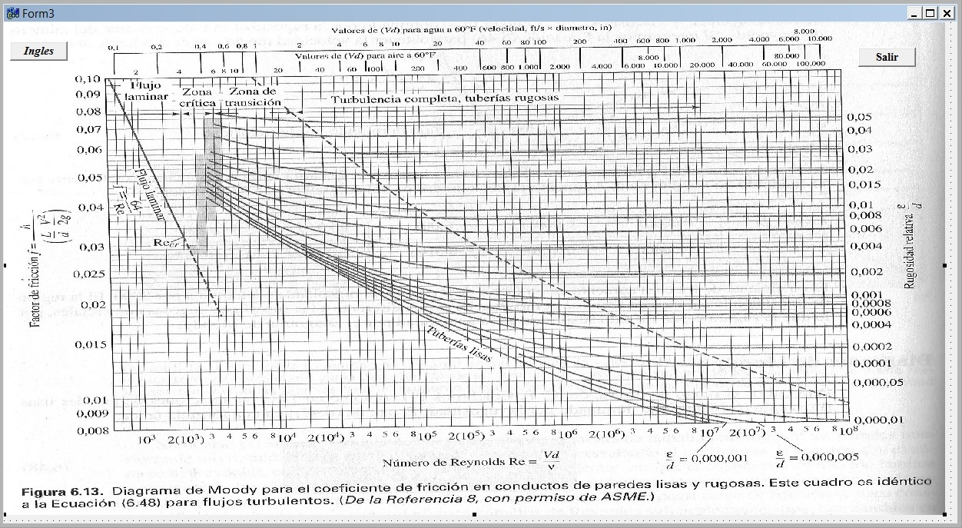

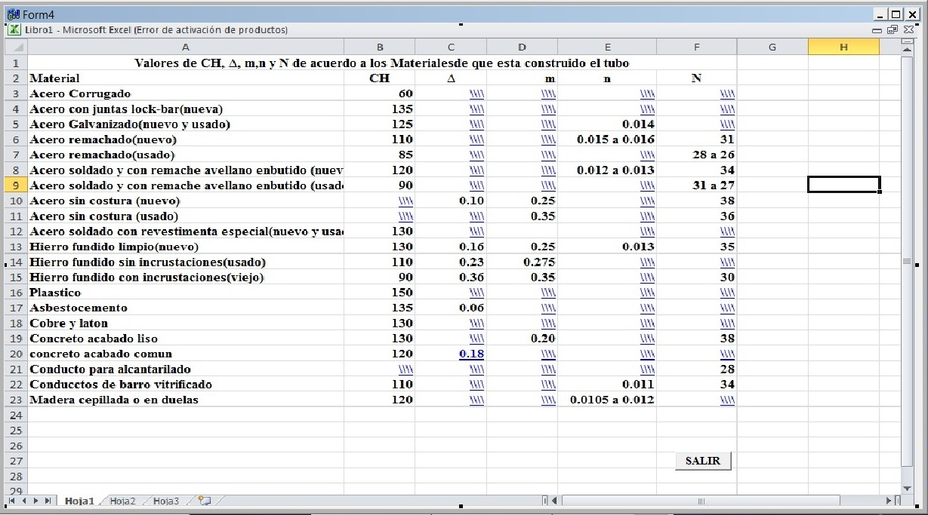

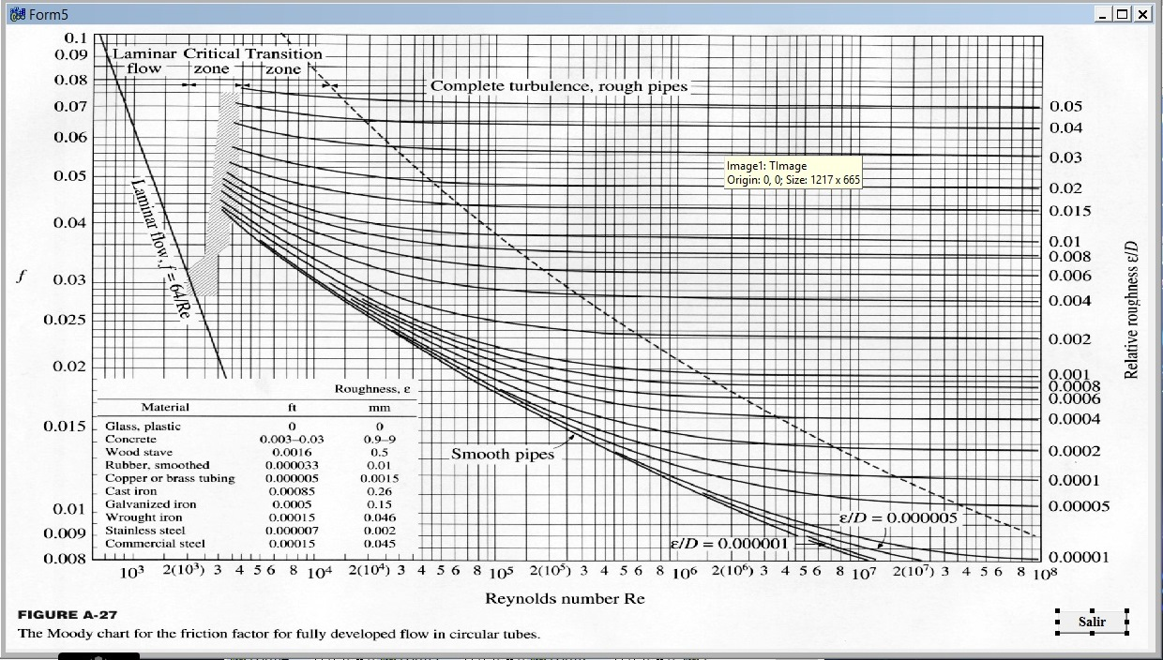

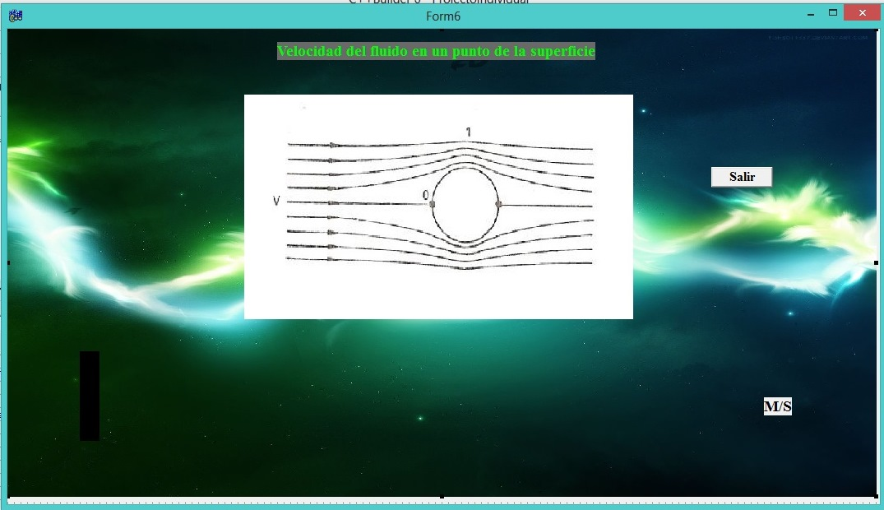

**Programación Form 1**

#include <vcl.h>

#pragma hdrstop

#include "Unit1.h"

#include "Unit2.h"

//---------------------------------------------------------------------------

#pragma package(smart\_init)

#pragma resource "\*.dfm"

TForm1 \*Form1;

//---------------------------------------------------------------------------

\_\_fastcall TForm1::TForm1(TComponent\* Owner)

: TForm(Owner)

{

}

//---------------------------------------------------------------------------

void \_\_fastcall TForm1::Button1Click(TObject \*Sender)

{

Form2->Show();

}

//---------------------------------------------------------------------------

void \_\_fastcall TForm1::Button2Click(TObject \*Sender)

{

Close();

}

**Programación Form 2**

#include <vcl.h>

#pragma hdrstop

#include "Unit2.h"

#include "Unit3.h"

#include "Unit4.h"

#include "Unit6.h"

//---------------------------------------------------------------------------

#pragma package(smart\_init)

#pragma resource "\*.dfm"

TForm2 \*Form2;

#include <math.h>

double a,b,c,d,e,f,g,h,i,j,k,l,m,n,o,

p,q,r,s,t,u,v,w,x,y,z,aa,ab,ac,ad,ae,af,ag,ah,ai,aj,ak,al,am,D,N,G,ga,ge,gi,go,gu

,vel,ang,velos,kk;

//---------------------------------------------------------------------------

\_\_fastcall TForm2::TForm2(TComponent\* Owner)

: TForm(Owner)

{

}

//---------------------------------------------------------------------------

void \_\_fastcall TForm2::Button1Click(TObject \*Sender)

{

a=Edit1->Text.ToDouble();

b=Edit2->Text.ToDouble();

c=Edit3->Text.ToDouble();

d=(a\*b)/c;

Edit4->Text=AnsiString(d);

}

//---------------------------------------------------------------------------

void \_\_fastcall TForm2::Button8Click(TObject \*Sender)

{

Close();

}

//---------------------------------------------------------------------------

void \_\_fastcall TForm2::RadioButton1Click(TObject \*Sender)

{

e=64/d;

Edit5->Text=AnsiString(e);

}

//---------------------------------------------------------------------------

void \_\_fastcall TForm2::RadioButton2Click(TObject \*Sender)

{

f=0.25;

g=pow(d,f);

h=0.3164;

i=h/g;

Edit5->Text=AnsiString(i);

}

//---------------------------------------------------------------------------

void \_\_fastcall TForm2::RadioButton3Click(TObject \*Sender)

{

D=Edit11->Text.ToDouble();

N=Edit12->Text.ToDouble();

G=Edit13->Text.ToDouble();

ag=8.86;

ah=log10(D);

ai=ag\*ah;

aj=ai+N;

ak=2;

al=pow(aj,ak);

am=G/al;

Edit5->Text=AnsiString(am);

}

//---------------------------------------------------------------------------

void \_\_fastcall TForm2::Button2Click(TObject \*Sender)

{

j=Edit5->Text.ToDouble();

k=Edit6->Text.ToDouble();

l=Edit7->Text.ToDouble();

m=Edit8->Text.ToDouble();

n=Edit9->Text.ToDouble();

s=2;

o=pow(l,s);

p=o/n ;

q=k/m;

r=j\*p\*q;

Edit10->Text=AnsiString(r);

}

//---------------------------------------------------------------------------

void \_\_fastcall TForm2::Button3Click(TObject \*Sender)

{

Form3->Show();

}

//---------------------------------------------------------------------------

void \_\_fastcall TForm2::Button4Click(TObject \*Sender)

{

Form4->Show();

}

//---------------------------------------------------------------------------

void \_\_fastcall TForm2::Button5Click(TObject \*Sender)

{

ga=Edit15->Text.ToDouble();

ge=ga/2;

gi=2;

go=pow(ge,gi);

gu=go\*(3.14);

Edit17->Text=AnsiString(gu);

}

//---------------------------------------------------------------------------

void \_\_fastcall TForm2::Button6Click(TObject \*Sender)

{

t=Edit14->Text.ToDouble();

u=Edit15->Text.ToDouble();

v=Edit16->Text.ToDouble();

w=Edit17->Text.ToDouble();

x=2.63;

y=pow(t,x);

z=u\*y;

aa=0.0000035834;

ab=aa\*z;

ac=v/ab;

ad=1/0.54;

ae=pow(ac,ad);

af=ae\*w;

Edit18->Text=AnsiString(af);

}

//---------------------------------------------------------------------------

void \_\_fastcall TForm2::Button7Click(TObject \*Sender)

{

Edit1->Text="";

Edit2->Text="";

Edit3->Text="";

Edit4->Text="";

Edit5->Text="";

Edit6->Text="";

Edit7->Text="";

Edit8->Text="";

Edit9->Text="";

Edit10->Text="";

Edit11->Text="";

Edit12->Text="";

Edit13->Text="";

Edit14->Text="";

Edit15->Text="";

Edit16->Text="";

Edit17->Text="";

Edit18->Text="";

}

//---------------------------------------------------------------------------

void \_\_fastcall TForm2::Button10Click(TObject \*Sender)

{

Form6->Show();

vel=Edit19->Text.ToDouble();

ang=Edit20->Text.ToDouble();

ang=(M\_PI/180)\*ang;

velos=2\*vel\*sin(ang);

Form6->Label60->Caption=AnsiString(velos);

}

//---------------------------------------------------------------------------

void \_\_fastcall TForm2::Button9Click(TObject \*Sender)

{

Form6->Show();

}

//---------------------------------------------------------------------------

**Programación Form 3**

#include <vcl.h>

#pragma hdrstop

#include "Unit3.h"

#include "Unit2.h"

#include "Unit5.h"

//---------------------------------------------------------------------------

#pragma package(smart\_init)

#pragma resource "\*.dfm"

TForm3 \*Form3;

//---------------------------------------------------------------------------

\_\_fastcall TForm3::TForm3(TComponent\* Owner)

: TForm(Owner)

{

}

//---------------------------------------------------------------------------

void \_\_fastcall TForm3::Button1Click(TObject \*Sender)

{

Form5->Show();

}

//---------------------------------------------------------------------------

void \_\_fastcall TForm3::Button2Click(TObject \*Sender)

{

Close();

}

//---------------------------------------------------------------------------

**Programación Form 4**

#include <vcl.h>

#pragma hdrstop

#include "Unit4.h"

//---------------------------------------------------------------------------

#pragma package(smart\_init)

#pragma resource "\*.dfm"

TForm4 \*Form4;

//---------------------------------------------------------------------------

\_\_fastcall TForm4::TForm4(TComponent\* Owner)

: TForm(Owner)

{

}

//---------------------------------------------------------------------------

void \_\_fastcall TForm4::Button1Click(TObject \*Sender)

{

Close();

}

//---------------------------------------------------------------------------

**Programación Form 5**

#include <vcl.h>

#pragma hdrstop

#include "Unit5.h"

//---------------------------------------------------------------------------

#pragma package(smart\_init)

#pragma resource "\*.dfm"

TForm5 \*Form5;

//---------------------------------------------------------------------------

\_\_fastcall TForm5::TForm5(TComponent\* Owner)

: TForm(Owner)

{

}

//---------------------------------------------------------------------------

void \_\_fastcall TForm5::Button1Click(TObject \*Sender)

{

Close();

}

//---------------------------------------------------------------------------

**Programación Form 5**

#include <vcl.h>

#pragma hdrstop

#include "Unit6.h"

//---------------------------------------------------------------------------

#pragma package(smart\_init)

#pragma resource "\*.dfm"

TForm6 \*Form6;

//---------------------------------------------------------------------------

\_\_fastcall TForm6::TForm6(TComponent\* Owner)

: TForm(Owner)

{

}

//---------------------------------------------------------------------------

void \_\_fastcall TForm6::Button1Click(TObject \*Sender)

{

Close();

}

//---------------------------------------------------------------------------